# "MRF Online" - paciento nuotolinės sveikatos greitos pradžios vadovas

## Prisijungimas prie MRF vizijos sistemos

Galite prisijungti prie "MRF Vision System" pasirinkdami URL, kurį jums atsiuntė jūsų akių priežiūros paslaugų teikėjas (tai yra labiausiai paplitęs būdas), arba prisijungdami per savo MRF internetinę paskyrą.

### a. Prisijungimas naudojant nuotolinės sveikatos URL

Jei jūsų akių priežiūros paslaugų teikėjas pateikė jums nuotolinės sveikatos URL, norėdami prisijungti prie MRF internetinės regėjimo sistemos, atlikite šiuos veiksmus:

1. Spustelėkite nuotolinės sveikatos URL, kurį pateikė jūsų akių priežiūros paslaugų teikėjas
2. Įveskite savo gimimo metus
3. Spustelėti 
4. Spustelėti 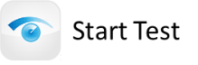
5. Pereikite prie 2 skyriaus . Ekrano kalibravimas

### b. Prisijungimas per savo MRF internetinę paskyrą

Jei jums buvo suteiktas nuotolinės sveikatos klinikos kodas ir paciento ID iš jūsų akių priežiūros paslaugų teikėjo, atlikite šiuos veiksmus, kad prisijungtumėte prie MRF internetinės regėjimo sistemos:

Kompiuterio ekrano kopija

Automatiškai generuojamas aprašymas

1. Eikite į MRF svetainę naudodami savo interneto naršyklę
   1. Jei naudojate JK / ES, eikite į svetainę [www.visioninhome.uk](http://www.visioninhome.uk)
   2. Australijos /NZ klientams eikite į svetainę [www.visioninhome.au](http://www.visioninhome.au)
   3. Tarptautiniams klientams eikite į svetainę www.visioninhome.com
2. pasirinkti **Telehealth Prisijungimas** iš prisijungimo meniu viršutiniame dešiniajame kampe
3. Įveskite savo **nuotolinės sveikatos klinikos kodą** ir **paciento ID**, kurį pateikė jūsų akių priežiūros paslaugų teikėjas
4. Spustelėti 
5. Spustelėti 
6. Pereikite prie 2 skyriaus . Ekrano kalibravimas

## Ekrano kalibravimas

Prieš tikrindami regėjimą labai svarbu atlikti ekrano kalibravimą. Kalibravimą reikia atlikti tik vieną kartą, nebent nuspręsite išbandyti kitame ekrane, tokiu atveju jį reikės pakartoti. Norėdami atlikti ekrano kalibravimą, atlikite šiuos veiksmus:

1. Spustelėti 
2. Atsidarys kalibravimo ekranas. Laikykite standartinę banko / kredito kortelę prieš pasirodžiusio balto langelio ekraną. Taip pat galite naudoti 5 cm dydžio liniuotę spustelėdami mygtuką naudoti liniuotę.

Kortelės kalibravimo ekrano kopija

Automatiškai generuojamas aprašymas

1. Spustelėkite ir   tol, kol balto laukelio kraštai sutaps su kortelės kraštais arba 5 cm ant liniuotės.
2. Spustelėkite . Ekrano kalibravimas baigtas
3. Jei turite žiniatinklio kamerą arba priekinę kamerą, galite įjungti fotoaparatą, kad jis stebėtų žiūrėjimo atstumą viso bandymo metu.
   * 1. Žiniatinklio naršyklė paprašys leisti prieigą prie fotoaparato, pasirinkite Leisti

Norėdami nustatyti nuorodą, perkelkite veidą į nurodytą žiūrėjimo atstumą (pvz., 33 cm , 40 cm arba 50 cm) . Šis žiūrėjimo atstumas nurodytas skyriuje Kalibravimas

Kompiuterio klaidos ekrano kopija

Automatiškai generuojamas aprašymas

* + 1. Patogumui 33 cm yra maždaug A4 (raidės) dydžio popieriaus ilgis. 40 cm ilgio popierius yra maždaug A4 (raidės) dydžio popieriaus ilgis ir pusė A4 (raidės) formato popieriaus pločio. 50 cm dydžio popierius yra maždaug A4 (raidės) dydžio popieriaus ilgis ir A4 (raidės) dydžio popieriaus plotis. Žmogaus, turinčio ilgą nosį ir ilgą popieriaus lapą, karikatūra

       Automatiškai generuojamas aprašymasStačiakampio formos objektą laikančio asmens piešinys

       Automatiškai generuojamas aprašymas
    2. Kai jūsų veidas bus nurodytu žiūrėjimo atstumu, spustelėkite mygtuką **Nustatyti nuorodą** ir jis nustatys žiūrėjimo atstumo nuorodą. Tada atstumas tarp jūsų veido ir ekrano bus apskaičiuotas realiuoju laiku pagal šią nuorodą.

1. Pereikite prie 3 skyriaus . Nustatymas

## Nustatymas

Prieš išbandydami savo regėjimą su "MRF Vision System", įsitikinkite, kad esate tinkamai nustatytas, griežtai laikydamiesi šių veiksmų:

1. Pritemdykite kambario šviestuvus
2. Įsitikinkite, kad sėdite patogiai, lengvai pasiekiami klaviatūra ir pele
3. Padidinkite garsiakalbių garsumą, kad išgirstumėte balsą per nuorodas
4. Nustatykite maksimalų kompiuterio ekrano ryškumą. Tai reikia patikrinti kiekvieną kartą, kai atliekate testą.
5. Paveikslėlis, kuriame yra vidinis, mažas, stalas, kambarys

   Automatiškai generuojamas aprašymasĮsitikinkite, kad ekrane nėra atspindžių nuo langų, durų ar aplinkinių žibintų
6. Dėvėkite skaitymo akinius (jei jums nereikia akinių skaityti, jums nereikia nieko dėvėti)
7. Užblokuokite nebandomą akį uždengdami ją švaraus audinio gabalėliu arba uždėdami audinį virš akinių, kaip parodyta paveikslėlyje
8. Įsitikinkite, kad išlaikote tinkamą žiūrėjimo atstumą nuo ekrano. Ekrane pateikiamos instrukcijos patars apie teisingą žiūrėjimo atstumą (paprastai 33, 40 cm arba 50 cm). 33 cm yra maždaug A4 (raidės) dydžio popieriaus ilgis. 40 cm ilgio popierius yra maždaug A4 (raidės) dydžio popieriaus ilgis ir pusė A4 (raidės) formato popieriaus pločio. 50 cm dydžio popierius yra maždaug A4 (raidės) dydžio popieriaus ilgis ir A4 (raidės) dydžio popieriaus plotis.
   * 1. Pereikite prie 4 skyriaus . Jūsų vizijos išbandymas

## Jūsų vizijos išbandymas

Jūsų akių priežiūros paslaugų teikėjas gali paskirti jums vieną ar kelis regėjimo testus. Norėdami pradėti bandymą, įsitikinkite, kad užblokavote nebandomą akį, padidinote ekrano ryškumą iki maksimalaus ir nustatėte tinkamą žiūrėjimo atstumą (žr. 3 skyrių). Nustatymas).

### Regėjimo aštrumo testas

Vaizdo žaidimo ekrano kopija

Automatiškai generuojamas aprašymas

Regėjimo aštrumas tikrina centrinės jūsų regėjimo dalies aiškumą.

* + 1. Norėdami išbandyti dešinę akį, spustelėkite Juodas tekstas baltame fone

       Automatiškai generuojamas aprašymas ir, norėdami išbandyti kairę akį, spustelėkite Juodas tekstas baltame fone

       Automatiškai generuojamas aprašymas
    2. Regėjimo aštrumo testai reikalauja, kad ekrano centre esanti dėžutės forma būtų suderinta su viena iš figūrų ekrano apačioje. Spustelėkite tinkamą formą pele. Jei nesate tikri, spustelėkite klaustuką.
    3. Testas bus automatiškai sustabdytas, kai pasieksite mažiausią formą, kurią galėsite aiškiai matyti.

### Vizualinio lauko bandymas

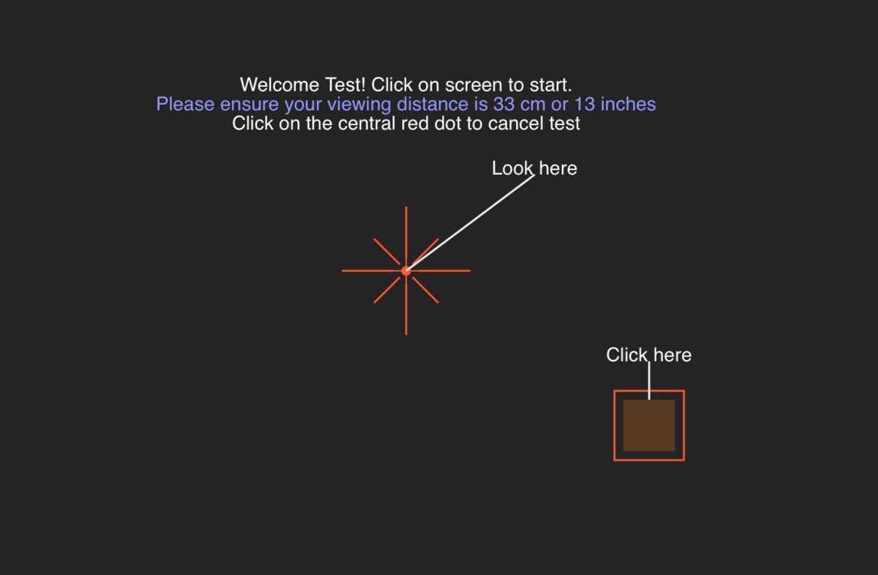

Regos lauko testas matuoja jūsų periferinį regėjimą.

* + 1. Norėdami išbandyti dešinę akį, spustelėkite ir, norėdami išbandyti kairę akį, spustelėkite
    2. Turite pažvelgti į raudoną kryžių ekrano centre ir spustelėti pelę kiekvieną kartą, kai regėjimo šone matote baltos arba pilkos dėmės blykstę. Bandymo metu raudonas kryžius judės į kiekvieną ekrano kraštą.
    3. Vykdykite testo balso instrukcijas, kol bandymas bus baigtas.

## Testo išsaugojimas

Atlikę visus akių priežiūros paslaugų teikėjo užsakytus testus, pereikite į skyrių Išsaugoti testą ir išsaugokite rezultatus spustelėdami mygtuką 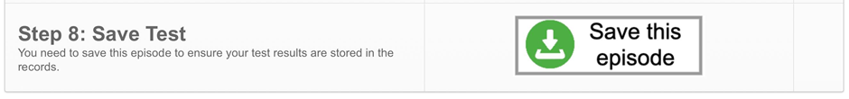 . Tai išsaugos testą ir leis jūsų akių priežiūros paslaugų teikėjui peržiūrėti testą.

**Elektroninės naudojimo instrukcijos (e-IFU):**

Šis IFU yra prieinamas elektronine forma oficialioje "Glance Optical Pty Ltd" svetainėje, taip pat tiesiogiai MRF programoje.

Paprašius popierinė kopija gali būti pateikta nemokamai.

Jei turite klausimų ar pagalbos, susisiekite su mūsų palaikymo komanda šiuo adresu: info@glance-optical.com